Изделия из натурального меха
С 12 августа 2016 года на территории Российской Федерации введена обязательная маркировка меховых изделий. В соответствии с требованиями федерального законодательства осуществлять продажу изделий из натурального меха без специальных меток – контрольных (идентификационных) знаков, на которых занесена полная информация о происхождении, качестве и заводе-изготовителе, запрещено.
Маркировка меховых изделий обязательна для всех участников оборота товаров по данной товарной позиции, включая производителей, импортеров, оптовых и розничных продавцов, комиссионеров и иных участников мехового рынка.
Процесс чипирования осуществляется поэтапно через Информационный ресурс маркировки, оператором которого является Федеральная налоговая служба (далее – ФНС). При этом не требуется личного посещения налогоплательщиками налоговых органов. Участники оборота мехового рынка передают сведения о маркировке меховых изделий в Информационный ресурс маркировки. Для подключения к Информационному ресурсу маркировки налогоплательщикам необходимо зарегистрироваться в Личном кабинете Информационного ресурса маркировки с помощью электронной подписи.
Для заказа контрольных (идентификационных) знаков (далее – КиЗ) налогоплательщикам в Личном кабинете Информационного ресурса маркировки необходимо осуществить описание своего товара, подать заявление на изготовление КиЗ, оплатить, получить КиЗ, промаркировать товар и сообщить об этом в Личном кабинете Информационного ресурса маркировки. Эмитентом КиЗ в России является АО «Гоззнак» (www.goznak.ru).
За оборот немаркированных изделий из натурального меха и нарушение порядка маркировки таких товаров предусмотрена как административная (статья 15.12 КоАП РФ), так и уголовная (статья 171.1 УК РФ) ответственность.
В целях информирования участников рынка о маркировке товаров на официальном сайте ФНС создан информационный портал, посвященный данной тематике, где участники рынка могут найти ответ на возникающий вопрос (https://www.nalog.ru/rn22/taxation/labeling/mark/). Также для удобства предпринимателей осуществляет работу контакт-центр по телефону 8-800-222-22-22.
Потребители могут проверить легальность маркированного товара при помощи любого QR – считывателя, установленного на мобильное устройство. ФНС России разработано специальное бесплатное приложение «Проверка товаров» для мобильных устройств на базе iOS и Android. Также на сайте ФНС имеется возможность проверить легальность маркированного товара путем ввода номера КиЗ.
В настоящее время Правительством Российской Федерации расширен перечень товаров, подлежащих обязательной маркировке средствами идентификации. Введение маркировки на отдельные товары предусмотрено в 2019 году. Перечень товаров, подлежащих маркировке, утверждён распоряжением Правительства Российской Федерации от 28.04.2018 № 792-р.
Нормативно-правовые акты:
- Федеральный закон от 26.04.2016 № 105-ФЗ «О ратификации Соглашения о реализации в 2015–2016 годах пилотного проекта по введению маркировки товаров контрольными (идентификационными) знаками по товарной позиции «Предметы одежды, принадлежности к одежде и прочие изделия, из натурального меха».
- Постановление Правительства Российской Федерации от 11.08.2016 № 787 «О реализации пилотного проекта по введению маркировки товаров контрольными (идентификационными) знаками по товарной позиции «Предметы одежды, принадлежности к одежде и прочие изделия, из натурального меха» и признании утратившим силу постановления Правительства Российской Федерации от 24.03.2016 № 235.
- Протокол о продлении срока действия Соглашения о реализации в 2015-2016 годах пилотного проекта по ведению маркировки товаров контрольными (идентификационными) знаками по товарной позиции "Предметы одежды, принадлежности к одежде и прочие изделия, из натурального меха" от 8 сентября 2015 года.
- Распоряжение Правительства Российской Федерации от 28.04.2018 № 792-р "Об утверждении перечня отдельных товаров, подлежащих обязательной маркировке средствами идентификации"

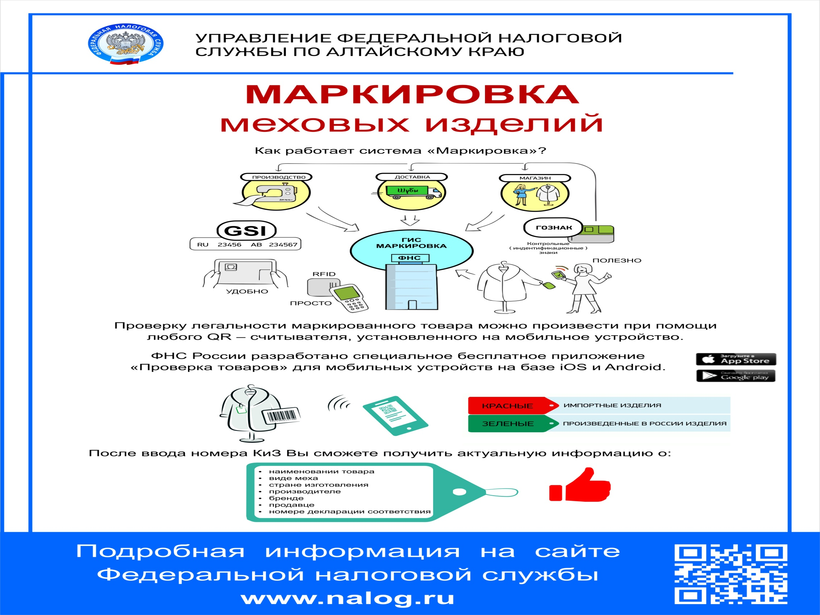
Информация об обязательной маркировке товаров в 2019 году
Распоряжением Правительства Российской Федерации от 28.04.2018 № 792-р утверждён перечень отдельных товаров, подлежащих обязательной маркировке средствами идентификации в 2019 году. С 1 марта вводится обязательная маркировка табачной продукции, с 1 июля - обуви, с 1 декабря - остальных групп товаров: предметы одежды, включая рабочую одежду изготовленные из натуральной или композиционной кожи; трикотажные блузки; пальто и полупальто, плащи и куртки, ветровки и штормовки; постельное, столовое, туалетное и кухонное белье; духи и туалетная вода; фотокамеры (кроме кинокамер), фотоаппараты и лампы-вспышки; шины и покрышки пневматические резиновые.
Оператором единой системы цифровой маркировки назначен Центр развития перспективных технологий в г. Москве (далее – ЦРПТ), координацию осуществляет Министерство промышленности и торговли Российской Федерации. В настоящее время проходят пилотные проекты в табачной и обувной отраслях.
С января 2018 года в России запущен эксперимент по маркировке табачной продукции. Табачная продукция маркируется в потребительской и групповой упаковках, также может маркироваться транспортная упаковка. На пачку и блок наносится двумерный код в формате Data Matrix, защищенный отечественными криптографическими технологиями. В эксперименте участвуют все крупные производители табачной продукции. Основные действующие нормативные документы по данной группе товаров по состоянию на 26.12.2018:
постановление Правительства Российской Федерации от 27.11.2017 № 1433 «О проведении эксперимента по маркировке табачной продукции средствами идентификации и мониторингу оборота табачной продукции»;
методические рекомендации для проведения эксперимента по маркировке табачной продукции средствами идентификации и мониторингу оборота табачной продукции на территории Российской Федерации, утвержденные Министром промышленности и торговли Российской Федерации Д.В. Мантуровым от 25.12.2017.
В июне 2018 года стартовал эксперимент по маркировке обувных товаров цифровыми кодами Data Matrix. Сейчас участие производителей, импортеров и магазинов в эксперименте добровольное.
18 декабря 2018 года в г. Барнауле для органов местного самоуправления и субъектов предпринимательства состоялся информационный семинар по вопросу маркировки обуви с участием представителя ЦРПТ, организованный управлением Алтайского края по развитию предпринимательства и рыночной инфраструктуры. В режиме видеоконференцсвязи спикер подробно проинформировал о принципах работы Единой национальной системы цифровой маркировки и прослеживаемости товаров «Честный знак», об особенностях маркировки обувной продукции, в т.ч. спецобуви. Одним из актуальных вопросов обсуждения на семинаре был вопрос о маркировке имеющихся остатков товаров, не реализованных на дату введения обязательной маркировки (т.е. по состоянию на 01.07.2019). Принятие нормативного документа федерального уровня, регламентирующего порядок и требования к маркировке остатков товаров, планируется к апрелю-маю 2019 года.
Основные действующие нормативные документы по данной группе товаров по состоянию на 26.12.2018:
Федеральный закон от 25.12.2018 № 488-ФЗ "О внесении изменений в Федеральный закон "Об основах государственного регулирования торговой деятельности в Российской Федерации" и статьи 4-4 и 4-5 Федерального закона "О применении контрольно-кассовой техники при осуществлении расчетов в Российской Федерации";
постановление Правительства Российской Федерации от 30.05.2018 № 620 «О проведении эксперимента по маркировке средствами идентификации обувных товаров на территории Российской Федерации»;
распоряжение Правительства Российской Федерации от 28.04.2018 № 791-р «Модель функционирования системы маркировки товаров средствами идентификации в Российской Федерации»;
методические рекомендации для участников эксперимента по маркировке средствами идентификации и мониторингу оборота обувных товаров, соответствующих ТН ВЭД ЕАЭС 6401-6405, в Российской Федерации, утвержденные Министром промышленности и торговли Российской Федерации Д.В. Мантуровым от 03.09.2018.
Информация о единой системе цифровой маркировки продукции и сроках ввода размещена на сайте https://честныйзнак.рф/.

